## 05 – elaborazione – iterazione 4

## Introduzione

Durante questa quarta iterazione ci si concentrerà sugli acquisti di dispositivi usati e verrà analizzato il caso d’uso inerente, ovvero:

* Caso d’uso UC6: Gestisci Acquisto Usato.

## Analisi Orientata agli Oggetti

Verranno utilizzati gli stessi modelli e diagrammi delle precedenti iterazioni.

### Modello di Dominio

Dall’analisi dei casi d’uso è stata identificata nuova classe concettuale, riportata di seguito:

* **SchedaAcquisto:** rappresenta la scheda relativa alla riparazione, associata ad un dispositivo associata e ad un cliente.

Per cui il Modello di Dominio è stato aggiornato in:

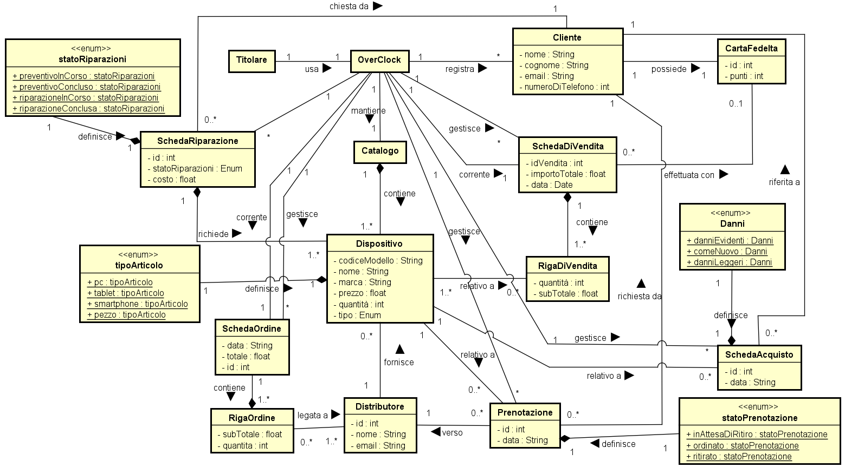

### Diagramma di sequenza di sistema

In questo paragrafo viene riportato il Diagramma di Sequenza di Sistema (SSD) sul caso d’uso UC6.

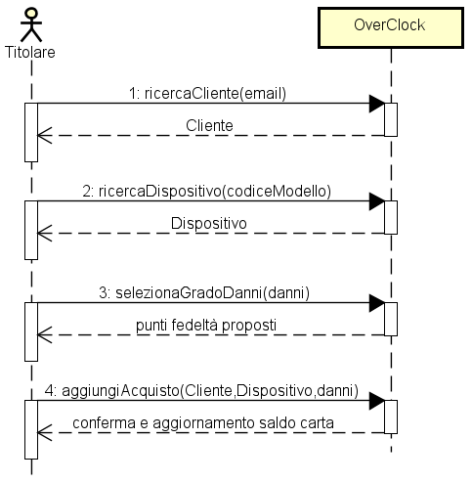

### Contratti delle operazioni

Le operazioni di ricerca sono state già trattate in precedenza, mentre la selezione del grado di danneggiamento è simile alla selezione dello stato di riparazione. Pertanto, verrà riportata solamente l’operazione di aggiunta dell’acquisto.

**Contratto CO1: aggiungiAcquisto(cliente, dispositivo, danni)**

Operazione: aggiungiAcquisto(cliente: Cliente, dispositivo: Dispositivo, danni: Enum)

Riferimenti: caso d’uso: Gestisci Acquisto Usato

Pre-condizioni: un cliente registrato vuole vendere un dispositivo usato, vendibile in negozio e sono stati già valutati danni e punti.

Post-condizioni:

* È stata creata un’istanza s di SchedaAcquisto.
* Gli attributi di s sono stati aggiornati con cliente, dispositivo, danni e data.
* s è stata aggiunta all’archivio degli acquisti.
* Il saldo sulla carta fedeltà del cliente è stato aggiornato tramite il metodo aggiornaSaldo().
* Il dispositivo è stato aggiunto al catalogo di vendita.
* È stato aggiornato il database dei dispositivi e degli acquisti.

## Progettazione

Vengono nuovamente riportati l’insieme dei diagrammi dinamici (Diagrammi di Interazione) e statici (Diagramma delle Classi).

### Diagrammi di sequenza

Conferma e registrazione acquisto usato

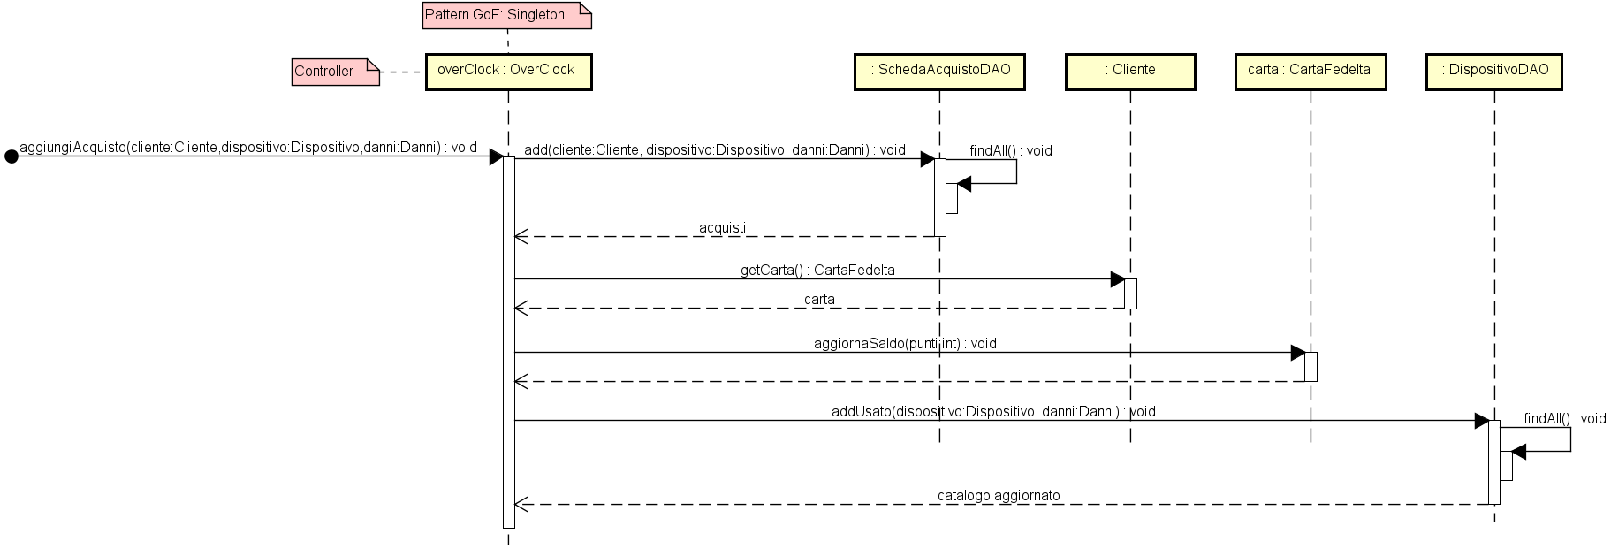

### Diagramma delle classi

Per una visibilità migliore, il diagramma delle classi è riportato nell’allegato A1.